目錄
- 找亮點
  - ImgFindPk用法
  - PkDetOneD.m偵測一維的local max
  - ImgFindPk.m
  - 用Gaussian filter平滑影像
- 關於Gaussian Fitting
  - Gaussian Fitting 1-D和Gaussian Fitting 2-D用法
  - Gaussian Fitting 1-D
  - Gaussian Fitting 2-D
找亮點
a、ImgFindPk用法
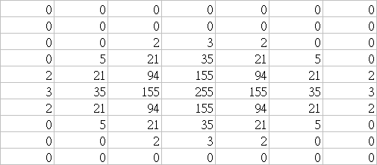
從最簡單的開始好了，我們先來作一個範例，可以在一張影像中找到亮點。要怎樣在一張圖中找到每一個最亮點咧?最直觀想到的方法就是你把一個2D矩陣先分成一列一列去找各列的局部亮點，然後把各個局部亮點對他的上下pixel比較，如果他比上下都亮，那他就是一個亮點，如果上下有一個比他亮，那他就不算是最亮點。舉個例子好了比如說你看這個矩陣:你要叫電腦找出255這個最高點，就先在每一列找出最高點，剛剛好從第三列到第九列最亮點分別是3, 35, 155, 255, 155, 35, 3，然後再比較上下列可以知道255所在位置是一個亮點，耶。
ImgFindPeak.m是我寫好的一個影像找亮點程式，他可以幫你找出這個影像裡每一個亮點的(X,Y)座標以及亮度(I)。在Example1目錄下輸入以下指令，

ExampleImage = imread('Example1_Image1.tiff');%讀取圖檔
PkTable = ImgFindPeak(ExampleImage);%找點存入PkTable

你會得到一個20X3的PkTable，第一、二行分別是X和Y座標，第三行是亮度。由於這張圖是自己亂畫的，所以強度都一樣是255。ImgFindPeak也可以輸入一個篩選條件，篩選條件設的越大，越明顯大於周圍其他pixels的亮點才會被挑選出來，執行下面幾行來對另外一張圖找點，並且用不同的篩選條件，

ExampleImage = imread('Example1_Image2.tif');%讀取圖檔
PkTable2 = ImgFindPeak(ExampleImage,200);%找點存入PkTable
PkTable3 = ImgFindPeak(ExampleImage,700);%找點存入PkTable

Image2這張圖是顯微鏡拍到的Gold Nano Particle，執行上面幾行會得到超級多亮點的PkTable2，很明顯的這個篩選條件(200)設的太小，很多比較亮的雜訊也被當成亮點，篩選條件增加成700以後得到的亮點少很多，你可以目測原始影像中大約有多少個亮點，再來設定適當的篩選條件。
對於ImgFindPeak你只要知道以上的用法，你就可以繼續跳到第2部分:找亮點-2繼續看，接下來兩個章節(1.b和1.c)只是ImgFindPeak裡面的一些語法解釋，有興趣的話就加減看看吧。
b、PkDetOneD.m偵測一維的local max
如上所述，要找影像亮點要一列一列去找，因此一開始要找出各列的局部最高點，我在網路上找到一個聰明的傢伙寫的程式PeakDetOneD.m，他可以找出一個數列中的幾個最大和最小值，整個程式碼只有短短五十行，我有作一些修改拿掉最小值的偵測，如果你有興趣的話可以打開去仔細研究程式碼，滿有趣的，不過我想強調怎麼用這檔案，我把他在這個範例裡面的說明寫在下面

function [maxtab]=PeakDetOneD(v, delta, x)
%% This is a function to detect peaks in a vector
% input v: input vector data.
% Delta: creteria for peak detection
% x: peak positions of all data points on vector
% output maxtab: Nx2 matrix where peak positions and peak intensities
% are stored

這意思就是說，你要在command window裡輸入
[maxtab]=PeakDetOneD(v, delta, x)
其中v就是某一列的每一個數值，x是每一個數值在列上的位置(也就是座標)，delta是告訴電腦偵測局部最大值的標準，標準越高的話，局部最大值要很明顯比鄰近的像素大很多才被當作局部最大值。跟著作接下來的動作你可以比較瞭解這個M-File的功能，首先雙擊Example1_Row.mat，就會出現一個向量叫作ExampleRow，選它再點可以看到在四個地方有peak，

x=1:512; % 每一個數值的在列上的位置
[maxtab]=PeakDetOneD(ExampleRow, 10, x); % 找局部最大值
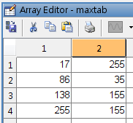
執行以後你會看到多了一個矩陣maxtab，然後你會發現他代表在這一列當中每個局部最大值位置與數值，在17位置有一個255，86有一個35……共找到四個。要是你把指令最後一行的10改成100，你就會發現maxtab少了35那一個最小的，因為他大的不夠明顯，所以標準定高一點他就不會被算進去。
c、ImgFindPk.m裡面的東西
打開這個檔案以後，第8行指令是用來把所有格式影像矩陣轉換成double，要不然有些輸入格式會出現錯誤

Img = double(varargin{1,1});

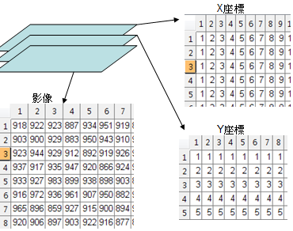
ImgFindPeak(A,B,C)之後他會傳出一個peak table，A是影像矩陣，B是delta用來偵測peak的delta值，C是一個邊界值，指定靠近這張圖邊邊C個pixel的亮點都不要算peak，其中B和C要不要輸入都可以，指令裡varargin表示 various argument input，就是說你可以不用輸入固定數目的input，在這個例子裡面可以是一個、兩個或三個，接下來的8~20行就是在判定到底有幾個input。
接著23~28行是要把輸入的影像(或者是說矩陣)的每一個pixel和對應他們的X座標以及Y座標結合起來變成一個三維矩陣，就是說你可以想像一個成一個M x N x 3的矩陣，其中第一層是X座標，第二層是Y座標，第三層是各個pixel的數值，把資料弄成這樣子是自己方便而已，不用弄三個矩陣，結合成一個就好了。
接著31~47的for loop就是一列一列開始作PeakDetOneD，因為第一列(或最後一列)在影像的最邊邊，沒有上面的(或下面的)pixel可以比較大小，所以從Y座標(ScanYpos)第二列開始找到倒數第二列，在這之前我們先在loop外面先定義一個變數叫PkTable，每個loop找到的亮點就存在這個變數裡頭
在每一個loop裡頭，用先前提的到PeakDetOneD找出該列的每一個peak，存在maxtab裡面，如果這一列有找到peak的話(if size(maxtab,1) ~= 0)，把每一個在maxtab裡的pixel再比較其上下pixel，如果這個peak比上下都要高的話，他就是這張圖裡面的一個local max，存到maxtab2裡面，最後把每一列裡比出來的maxtab2(就是每一列裡的local max而且比其上下pixel又來的高的點)都存到PkTable裡頭，在這個表裡會有三個直行，分別是X、Y座標以及亮度，最後就會得到這張圖的所有亮點。
最後我多加了一個步驟，就是要把靠近影像border size裡頭的點剔掉，Border Size你可以自己設定大小，不過後來這個功能我都沒有用到。
d、用Gaussian filter去平滑影像
承接1.a，camera拍到的影像裡的雜訊會影響找點的準確率，可以用filter去讓亮點更加明顯，因為我們要看的是單一螢光分子，所以理想狀態他應該是正圓型而且其profile是對稱的，我們可以用Gaussian Filter讓影像裡面這種特徵的部分保留，把雜訊部分不符合這種特徵的部分模糊掉，在接著用ImgFindPk去找點會更不容易找錯點。MATLAB裡頭好像有內建Gaussian Filter，這邊也有一個自己寫的，我沒有去比較兩個作出來效果差多少，但是因為自己寫的可以用，所以我也沒去研究內建的怎樣。輸入以下指令把影像矩陣Image用 Gaussian Filter作deconvolution，

ImageBefore = imread('Example2_Image1.tif');%讀取圖檔
ImageAfter = Deconv(ImageBefore,3,10);

在這個例子裡面，ImageBefore是原本的影像矩陣，3是代表用來作deconvolution的filter window的一半大小，在這邊例範例影像的亮點是gold nano particle大約7個pixel大，所以用3差不多，100是filter的sigma值，window大小和sigma值決定這個過程出來的品質好壞，sigma越大，影像會越模糊，你可以自己試試看用不同的數值執行出來得到的結果ImageAfter。
當然我們也可以把filter和find peak寫在同一個命令裡面，我在Deconv.m裡面多加了一行找peak的指令，存成DeconvFindPk.m，用法如下

[ImgResult,PkTable] = DeconvFindPk (Img,n,FltSigma,Delta)

其中輸入Img是原本的影像矩陣，n和FltSigma如前所述，Delta是找點時候用的那一個篩選標準數值，這樣子執行完會的到處理過後的ImgResult以及根據這張圖去找點到的peak table。至於n、filter sigma和delta要輸入多少，我是看亮點大小和多寡決定，比如說亮點大小7個pixel，n和sigma就用3和7，然後改變delta直到Peak Table裡面亮點數量和你目測的數目差不多為止。以Example2_Image1這張圖來說，分別用3,5,25差不多會得到66個亮點。
關於Gaussian Fitting
以下是我之前寫的關於Gaussian Fitting的一點範例，我直接放過來。

- Gaussian1D fitting
使用範例
首先產生一個座標軸，X是1x300的向量,內容是1,2,3,4,5,…..300(就是X座標).
X = 1:300;
接著要在座標軸上畫出一個高斯曲線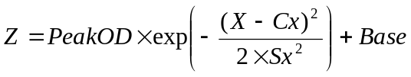
隨便定義每一個數值,然後畫出一個newCurve
Cx = 102; Sx = 24; PeakOD = 200;Base = 39;
newCurve = PeakOD*exp((-(X-Cx).^2)/(2.*Sx^2))+Base;
newCurve長這樣
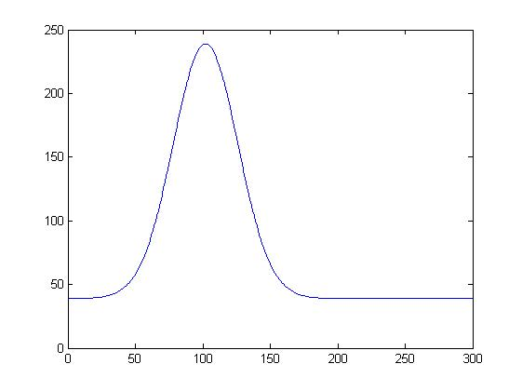

現在要在這個平滑的曲線加一點雜訊,方法是產生一個1x300的亂數(範圍0.8~1.2)向量Noise,把newCurve和Noise兩個1x300向量相乘,就會得到一個比較醜的曲線.

randMin = 0.8; randMax = 1.2;
Noise = randMin + (randMax - randMin) * rand(1,300);
UglyCurve = Noise.*newCurve;

UglyCurve長這樣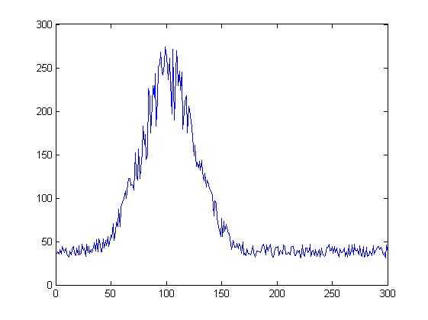

UglyCurve因為比較醜,所以不會完全符合一開始產生高斯曲線的方程式,可以拿來作fitting

fitting語法輸入m(數列資料,在此為UglyCurve)和tolerance(容忍度? 隨便找一個0.000001好了 ),得到四個數值FitCx, FitCy, FitPeakOD和FitBase.這四個數值照理說會很接近Cx,Sx,PeakOD和Base. 用這四個結果畫一個高斯曲線會得到一個最接近UglyCurve的平滑曲面。
[FitCx,FitCy,FitPeakOD,FitBase] = Gaussian1D(m,tol)

[FitCx,FitSx,FitPeakOD,FitBase] = Gaussian1D(UglyCurve,0.000001);

基本上會使用這個東西作fitting就可以了,接下去是給很閒的人看的,不用懂沒有關係,隨緣就好.

程式內容部分註解

function [cx,cy,PeakOD,Base] = Gaussian1D(m,tol)
輸入m(要fitting的影像)和tol(tolerance,越小越準但花越多時間)
%% m = Curve
%% tol = fitting tolerance

options = optimset('Display','off','TolFun',tol,'LargeScale','off');
MATLAB工具的設定值,基本上不用動他也可以fit的很好
sizex = size(m,2);
定義m的尺寸 sizex
cx = sizex/2;
sx = sizex/10;
PeakOD = max(max(m))-min(min(m));
Base = min(min(m));
以上四行隨便給一個起始條件開始fitting,每fitting一次就會得到一組新的cx,cy,PeakOD和Base(新的這組結果會比較接近影像m).接著再用新的這組重複作一次fitting直到fitting出來的曲線和影像m差距小於tol為止.
X = 1:sizex;
initpar = [cx,sx,PeakOD,Base];
fp = fminunc(@fitGaussian1D,initpar,options,m,X); ㊣
用MATLAB的fminunc功能找最接近的一組cx,cy,sx,PeakOD和Base. 找到以後結果存在fp(一個1x4向量)裡面,分別如下.
fminunc要依序輸入fitting的方程式(寫在fitGaussian1D檔案裡),起始的fitting條件,設定值,資料點(在2D的case裡就是影像,若是1D就是曲線)還有X座標.
cx = fp(1);
sx = fp(2);
PeakOD = fp(3);
Base = fp(4);
end

另外,下面附上要作fitting的方程式,這些東西存在一個叫作fitGaussian1D的m-file裡，在上面fminunc(㊣那一行)會需要用到這個檔案

function [z] = fitGaussian1D(p,m,X)

%cx = p(1);
%wx = p(2);
%amp = p(3);
%base = p(4);

ztmp = p(3)*(exp(-0.5*(X-p(1)).^2./(p(2)^2))+p(4) - m;

z = sum(sum(ztmp.^2));
end

b、Gaussian2D fitting
Gaussian2D fitting
使用範例
首先產生一個座標軸，X和Y分別是300x300的矩陣,內容分別是那個位置上的X和Y座標.
[X,Y] = meshgrid(1:300,1:300);
在座標軸上畫出一個高斯曲面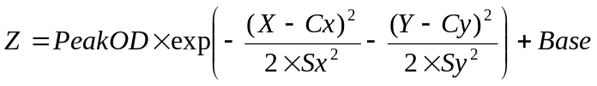
隨便定義每一個數值,然後畫出一個newSurface
Cx = 102;Cy=220;Sx = 24;Sy = 40;PeakOD = 200;Base = 39;
newSurface = PeakOD*exp((-(X-Cx).^2)/(2.*Sx^2)+(-(Y-Cy).^2)/(2.*Sy^2))+Base;

newSurface長這樣
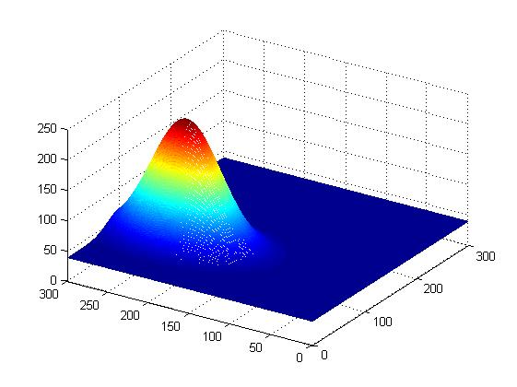

現在要在這個平滑的曲面加一點雜訊,方法是產生一個300x300的亂數(範圍0.8~1.2)矩陣Noise,把newSurface和Noise兩個300²矩陣相乘,就會得到一個比較醜的曲面.

randMin = 0.8; randMax = 1.2;
Noise = randMin + (randMax - randMin) * rand(300);
UglySurface = Noise.*newSurface;

UglySurface長這樣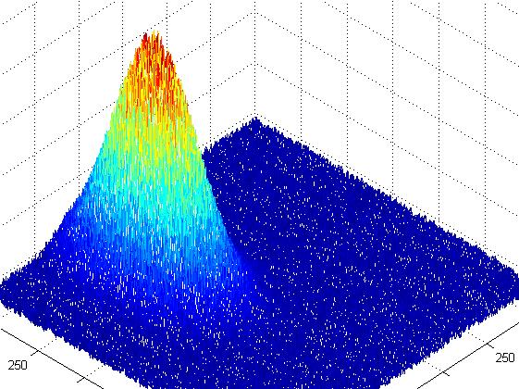
UglySurface因為比較醜,所以不會完全符合一開始產生高斯曲面的方程式,可以拿來作fitting
fitting語法輸入m(影像資料,在此為UglySurface)和tolerance(容忍度? 隨便找一個0.000001好了 ),得到六個結果.用這六個結果畫一個高斯曲面會得到一個最接近UglySurface的平滑曲面。
[FitCx,FitCy,FitSx,FitSy,FitPeakOD,FitBase] = Gaussian2D(m,tol)

[FitCx,FitCy,FitSx,FitSy,FitPeakOD,FitBase] = Gaussian2D(UglySurface,0.000001);

基本上會使用這個東西作fitting就可以了，如果剛剛好你很有幸去怎麼寫出來的話，再接著看吧

程式內容部分註解

function [cx,cy,sx,sy,PeakOD,Base] = Gaussian2D(m,tol)
輸入m(要fitting的影像)和tol(tolerance,越小越準但花越多時間)
%% m = image
%% tol = fitting tolerance

options = optimset('Display','off','TolFun',tol,'LargeScale','off');
MATLAB工具的設定值,基本上不用動他也可以fit的很好
[sizey sizex] = size(m);
定義m的尺寸 sizex X sizey
cx = sizex/2;
cy = sizey/2;
sx = sizex/10;
sy = sizey/10;
PeakOD = max(max(m))-min(min(m));
Base = min(min(m));
以上六行隨便給一個起始條件開始fitting,每fitting一次就會得到一組新的cx,cy,sx,sy,PeakOD和Base(新的這組結果會比較接近影像m).接著再用新的這組重複作一次fitting直到fitting出來的曲線和影像m差距小於tol為止.
[X,Y] = meshgrid(1:sizex,1:sizey);
initpar = [cx,cy,sx,sy,PeakOD,Base];
fp = fminunc(@fitGaussian2D,initpar,options,m,X,Y); ㊣
用MATLAB的fminunc功能找最接近的一組cx,cy,sx.. 找到以後結果存在fp(一個1x6向量)裡面,分別如下.
fminunc要依序要輸入fitting的方程式(寫在fitGaussian2D檔案裡),起始的fitting條件,設定值,資料點(在2D的case裡就是影像,若是1D就是曲線)還有X座標以及Y座標.
cx = fp(1);
cy = fp(2);
sx = fp(3);
sy = fp(4);
PeakOD = fp(5);
Base = fp(6);
end

另外,下面附上要作fitting的方程式,這些東西存在一個叫作fitGaussian2D的m-file裡，在上面fminunc(㊣那一行)會需要用到這個檔案

function [z] = fitGaussian2D(p,m,X,Y)

%cx = p(1);
%cy = p(2);
%wx = p(3);
%wy = p(4);
%amp = p(5);
%base = p(6);

ztmp = p(5)*(exp(-0.5*(X-p(1)).^2./(p(3)^2)-0.5*(Y-p(2)).^2./(p(4)^2)))+p(6) - m;

z = sum(sum(ztmp.^2));
end
整個影像處理的過程
我想先從目前用的影像處理到底再做些甚麼講起。作PALM實驗的時候，用405 laser去activate一次，接著用excitation laser讓被activate的螢光蛋白分子發光然後拍照，每一顆分子發光的時間不一樣長，有的會亮0.5秒就被bleach，有的會撐比較久到達數秒鐘才會被bleach，所以拍照的方式應該取決於螢光分子特性還有你送到樣品表面的laser強度決定，每次從調整雷射從epi到TIRF的程度不同，所以laser強度也會不一樣，你可以先開405幾個ms，看看被activate的分子會不會太多或太少，看狀況調整405 activate的時間，確定405的時間之後你要決定在兩次activate之間要拍多長時間，最長就拍到所有分子都被bleach為止，比如說10秒所有分子都被bleach，影像變成全暗，你的曝光時間假設是0.5秒，那在這10秒內你就會得到20張圖(F1,F2,F3……F20)，每張圖中都有上百個分子在發光(M1,M2,M3……)，比如說M1分子不持久只亮2.5秒，所以在F1到F5都在亮，F6到F20都是暗的，然後M2分子撐比較久，持續發光5秒鐘，所以亮F1到F10，F11到F20都是暗的，我們要做的事情就是對M1分子而言，把有發光的fram F1-F5疊加起來，對M2則疊加F1-F10，然後針對每一個分子疊加得到的影像去做Gaussian fitting分析，再計算position error等等其他的。
這樣子做完實驗以後，我們會得到很多存成.tif格式的stack，每個stack就像一個小短片(以上面例子來說，每個stack有十個frams)，上一段講到的事情都是交給MATLAB去做。在PALM0512.m這個檔案裡面最一開始就是一堆說明，每一個process的作用我分開講。
首先，你必須先認識在MATLAB裡面一個儲存資料的方法叫做structure，他是一個類似矩陣或是cell的東西，不一樣的是他可以在不同的格子裡容納不同形式的資料，也可以在structure裡面還有structure或是cell或是矩陣，隨便你要怎樣放甚麼東西進去都可以，你可以上網找清大資工張智星教授的投影片來參考。

Process1: 1# Create StacksList structure,and read all stack names into this structure.
第一步，告訴電腦目前資料夾中有哪些tif圖檔(也可以說是影像檔) 並且把所有檔名存到一個叫做StacksList的structure裡面，之後你就可以參照這一個StacksList去對一個一個圖檔進行分析，分析之後會得到很多跟每一個螢光分子的相關資料，StacksList只是一個檔案名單而已，並不是用來儲存分析資料的structure。

Process1: 2# Create StacksData structure. Find peaks in the first image
of each stack and add them along each frams in same stack.
Then Store the PkTable in StacksData
Process1: 3# Do the Gaussian analysis on each peak,
Process1: 4# Calculate position error PsnErr
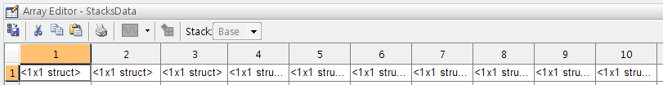
接著就要創造真的要拿來儲存資料的structure了，命名為StacksData，每一個tif圖檔在StacksData裡面就代表一個欄位，所以要是你有十個stack，就會有一個StacksData有十個欄位，
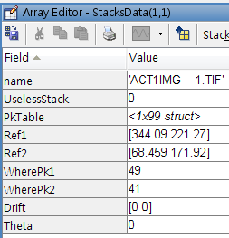
每一個欄位裡面又是一個Structure，儲存著一切關於這個stack的所有資訊，比如說左圖中是在於上圖StacksData裡的第(1,1)位置，裡面存著一切關於’ACT1IMG 1.TIF’這個檔案的分析結果，各種field包括檔名(name)、在這個stack裡面找到的99個螢光分子的分析結果(存在PkTable這個structure裡面)、兩個金奈米粒子參考點的位置(Ref1、Ref2)、這個stack相對於第一個stack的x-y位移(Drift)還有相對旋轉(Theta)。
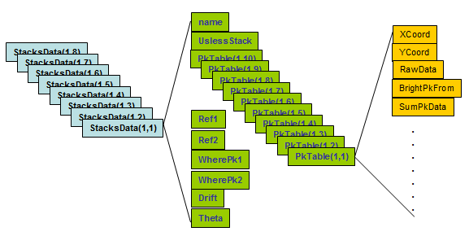
你可以看到在StacksData裡面存著十個sructure(代表十張tif圖)，每個structure裡面又包含好幾個field，其中PkTable這一個本身又是一個structure，可以畫一張樹狀圖來代表所有的從屬關係，到目前為止，你不用理解每一個field代表甚麼意思，你只要知道這是一個類似盒中盒的結構，東西裡面有東西裡面又有東西，這樣就好了。
了解結構以後，接下來要做的事情就是在每個stack裡的第一張圖標定每一個亮點的位置，每一個亮點代表一個螢光分子，你記下每個分子的位置然後判斷每一個亮點在這個stack裡面發亮了幾個fram，把分子有在發亮的那些圖疊加起來成為一個7x7的小圖，這個小圖就是這個分子的data，我們就是要對這個7x7小圖進行去除背景，然後作gaussian fitting分析，計算每個分子的position error，然後把以後會用到的數值存到PkTable裡面。

Process2: 1# Pick AuNPs as reference points, store them into AuNPsTable
每一個亮點都疊圖並分析完以後，接著要從這些亮點中找出gold nano particles(AuNPs)來當作校正參考點，它們最明顯和螢光蛋白分子不一樣的是，這些AuNPs都會從頭亮到尾而不會被bleach掉，因此我們要做的事情就是在所有的亮點裡面，挑出從頭亮到尾的所有點，再從這些從頭亮到尾的亮點裡面選出position error最小的兩個當作參考點A(RefA)和參考點B(RefB)，

Process3: 1# Lable AuNPs in each stack
Process3: 2# Calculate Drift and Theta.
每一個stack裡面的亮點數都不一樣多，RefA在每個stack裡面的PkTable在不一樣位置，比如說有可能在第一個stack裡面總共有89個亮點存在PkTable裡面，其中RefA在89個裡的第25個，但是到了Stack2，RefA則是78個亮點中的第39個，所以接著要找出在每個stack的PkTable裡面找出RefA和RefB在其中的順序編號(分別叫做WherePk1以及WherePk2)，
接著算出根據每個stack裡頭RefA和RefB的位置算出這個stack和第一個stack比較總共位移多少pixel(Drift)以及旋轉幾度(Theta)，

Process4: 1# Correct the XCoord and YCoord using Drift and Theta
接著根據每個stack的位移旋轉去對這個stack裡面的所有亮點位置做校正。

Process4: 2# Create a hi-resolution image and render the new image.
最後畫出一張高解析度的圖，比如說原本是512X512，高解析度的圖可以畫成提高五倍的(512*5)X(512*5)。
做了半小時實驗，拍了上百個stack，每個stack有百來的螢光蛋白，每個螢光蛋白的分析結果都要存起來，你不可能把所有東西都存在記憶體裡面，會出現記憶體不足的錯誤，我用的解決方法是把一部分的資料先存入硬碟中，然後之後要進行其他分析時再讀取硬碟叫出來，比如說你對前十個stack進行第一步驟找亮點疊圖的分析以後，把workspace(就是MATLAB用到的記憶體)中的StacksData結構存入硬碟成為一個ProcessStackData1.mat，這種格式就是用來存記憶體中的變數用的，然後進行下十個stack的找亮點疊圖分析，存mat檔，再繼續直到所有stack都找完亮點疊完圖為止。假設你有203個stack要分析，最後作完就總共會有ProcessStackData1.mat、ProcessStackData2.mat …… ProcessStackData21.mat共21個mat檔案，最後一個檔案只包含3個stack的分析結果。作完第一個步驟以後，接著你要進行下一個步驟分析，就再叫出ProcessStackData1.mat，再進行分析。用這樣分部進行的方式會多花一些時間在把資料從記憶體寫入硬碟存檔以及從硬碟讀取檔案記到記憶體的時間，但似乎是最直接可以想到的辦法解決記憶體的問題。
我把所有註解寫在PALM0512.m程式碼後面，同時資料夾PALM裡面有20張圖檔可以做分析，要執行這個檔案之前要先在命令列輸入”matlabpool 4”，這樣會開啟平行運算的功能，要關閉平行運算就輸入”matlabpool close”。

